REZERVAČNÍ FORMULÁŘ NA UBYTOVÁNÍ
Clarion Congress Hotel Prague, 22. 9. 2017
Ceny pokojů: | Jednolůžkový Standard | 2 000 Kč |  | Dvojlůžkový Standard | 2 200 Kč | 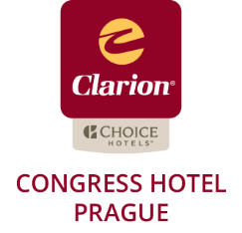  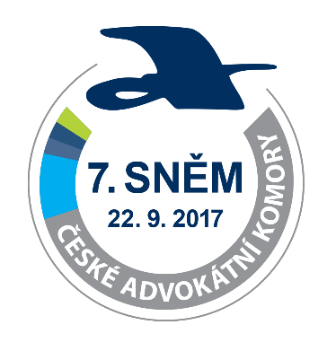
 | Jednolůžkový Executive | 2 800 Kč |  | Dvojlůžkový Executive | 3 000 Kč
Ceny jsou včetně bufetové snídaně, internetového připojení, místních poplatků a 15% DPH. Všechny pokoje a všechny prostory hotelu jsou nekuřácké. Veškeré rezervace musí být garantovány kreditní kartou. Bezplatné storno rezervace
je možné učinit do 18 hodin dva dny před příjezdem. Pozdní storno či nedojezd bude účtován ve výši 1. noci rezervace.
Rezervační formulář na ubytování s heslem „7. sněm ČAK“ zasílejte:

POŠTOU: rezervační oddělení Clarion Congress Hotel Prague, Freyova 33, Praha 9 – Vysočany, 190 00
FAXEM: +420 211 131 401
E-MAILEM: room.cchp@clarion-hotels.cz
TELEFONICKY si můžete ubytování rezervovat na: +420 211 131 117 – 120
(uveďte heslo „7. sněm ČAK“)

Objednávám si závazně ubytování u příležitosti 7. sněmu ČAK
Jméno a příjmení:
Příjezd: |  |  |  |  |  |  | Odjezd: |  |  |  |  |  |  |  |  | Počet pokojů:
Typ pokoje:  (zvolenou variantu zaškrtněte) |  |  |  |  |  |  |  |  |  | Jednolůžkový Standard |  |  |  |  |  |  |  | Dvojlůžkový Standard
 |  |  |  |  |  |  |  |  |  | Jednolůžkový Executive |  |  |  |  |  |  |  | Dvojlůžkový Executive
Společnost/plátce: |  |  |  |  |  |  |  |  |  |  |  |  |  |  |  | Datum:
Adresa: |  |  |  |  |  |  |  |  |  |  |  |  |  |  |  |  | Podpis:
Tel./fax:
E-mail:
Sdělte detaily o kreditní kartě, která slouží pouze pro garanci této služby
Kreditní karta: (zaškrtněte) |  |  | AMEX |  |  |  |  |  |  | MASTERCARD |  |  |  | VISA |  |  |  |  |  | DINERS
Číslo karty: |  |  |  |  |  | Platnost: |  |  |  |  |  |  |  | CVC:  (3-místný kód na zadní straně karty)

